PRESSEINFORMATION
Techtronic Industries Redaktion:
Central Europe GmbH
Ryobi Outdoor Pressebüro Dieter Tschorn & Partner
Ina Willutzki Kay-Uwe Müller
Walder Straße 53 Postfach 101152
40724 Hilden 69451 Weinheim
Tel. (02103) 960 514 Tel. (06201) 5 78 78
www.ryobitools.eu www.pressebuero-tschorn.de

Für die mobile Reinigung
Reinigung mit Akkukraft – gründlich, schonend und mobil
18 Volt-Akku-Mitteldruckreiniger von Ryobi mit bis zu 41 bar Wasserdruck

Der neue Akku-Mitteldruckreiniger RY18PWX41A von Ryobi ist ein besonders leistungsstarkes Modell in dieser Geräteklasse. Ausgestattet mit einem bürstenlosen Motor mit hohem Wirkungsgrad wird ein Wasserdruck von bis zu 41 bar erreicht. Damit schließt das Modell für die mobile Reinigung die Lücke zwischen dem Gartenschlauch und einem herkömmlichen Hochdruckreiniger.

Der Wasserdruck kann bei diesem Gerät in drei Stufen eingestellt werden. Mit 7, 22 oder 41 bar wird je nach Anforderung sehr schonend oder mit hohem Druck deutlich kraftvoller gearbeitet. Blumenkübel reinigen, das Fahrrad oder Motorrad nach einer Schlechtwetter-Tour schnell vom Schmutz befreien und auch die Mülltonne ausspülen – solche Aufgaben werden mit diesem Mitteldruckreiniger im Handumdrehen erledigt.

Der große Vorteil des neuen Akku-Mitteldruckreinigers ist seine Unabhängigkeit von einem Strom- und Wasseranschluss in unmittelbarer Nähe. Dank Akkukraft ist er mobil und überall schnell einsatzbereit. Zum Lieferumfang gehört ein Filter-Kit, damit lässt sich Wasser auch aus alternativen Quellen wie Brunnen oder Teichen verwenden. Mit einem Eimer oder sogar mit einer Wasserflasche und dem mitgelieferten Flaschenadapter kann etwa das Mountainbike auf dem Waldparkplatz vorgereinigt werden, bevor es im Auto verstaut wird.

Das Strahlrohr ist mit einer 3-in-1-Düse ausgestattet, gewählt werden kann zwischen den Betriebsarten Turbo, 15°-Fächer und Dusche. Der sechs Meter lange Hochdruckschlauch ermöglicht einen großen Aktionsradius. Die komplette Technik ist im kompakten, pistolenförmigen Bedienteil untergebracht. Das macht die Handhabung besonders einfach, der Anwender muss nicht auf ein Gerät achten, das im Weg stehen und umkippen kann. Das wasserdichte Akku-Fach nimmt 18 Volt ONE+-Akkus bis zu einer Kapazität von 9 Ah auf.

Der Mitteldruckreiniger kann auch zum Ausbringen einer Reinigungsmittellösung verwendet werden. Dafür gibt es eine Reinigungsmittelflasche, die direkt an einem mitgelieferten Adapter angeschlossen wird. Die Menge der zugeführten Reinigungslösung lässt sich über einen Regler an der Flasche exakt dosieren. Ryobi bietet passend zu den typischen Aufgaben des Gerätes eine ganze Reihe optionales Zubehör an. Dazu gehören ein Fensterreiniger, ein Car & Bike-Kit mit Felgenbürste sowie ein 20 Liter-Wassertank für den mobilen Einsatz. Bereits vorhandenes Zubehör des Vorgängermodells kann weiterverwendet werden.

Den Mitteldruckreiniger RY18PWX41A gibt es in zwei Ausstattungsvarianten: als Solo-Version ohne Akku oder mit 18 V /2,5 Ah-Akku und Ladegerät. Geräte und Akku sind Teil des 18 Volt Akku-Systems ONE+, das über 150 kompatible Elektrowerkzeuge und Gartengeräte umfasst. Wer noch keinen passenden Akku besitzt, kann zwischen verschiedenen Startersets wählen. Diese werden mit Ladegerät und 18 Volt Lithium-Ionen-Akkus mit Kapazitäten von 1,5 Ah bis 9,0 Ah angeboten. Ryobi bietet eine erweiterte Herstellergarantie von drei Jahren auf Geräte und Akkus. Voraussetzung ist eine Online-Registrierung.

Weitere Informationen: www.ryobitools.eu
Techtronic Industries Central Europe GmbH, Walder Straße 53, 40724 Hilden

Technische Daten und UVPs:
 | RY18PWX41A
Spannung | 18 V
Durchflussmenge | 70 / 110 / 160 l/h
Max. Druck | 7 / 22 / 41 bar
Max. Ansaughöhe | 1,2 m
Gewicht ohne Akku | 4,0 kg
RY18PWX41A-0 (Solo-Version) | 199,90 EUR
RY18PW22A-125 (1 x 18 V/2,5 Ah) | 249,90 EUR

Fotos: Ryobi

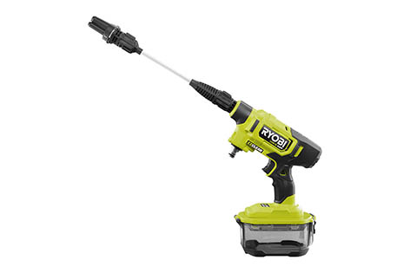
Der kompakte und einfach handhabbare 18 Volt-Akku-Mitteldruckreiniger RY18PWX41A arbeitet mit maximal 41 bar Wasserdruck.

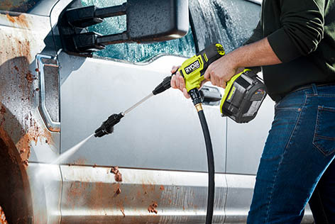
Der Wasserdruck kann beim neuen Akku-Mitteldruckreiniger von Ryobi in drei Stufen eingestellt werden. Mit 7, 22 oder 41 bar wird je nach Anforderung sehr schonend oder mit hohem Druck deutlich kraftvoller gearbeitet.

Über Ryobi
Ryobi bietet anspruchsvollen Anwendern moderne Elektrowerkzeuge und Gartengeräte für den Einsatz rund um Haus und Garten. Basis des Erfolges sind Produkte mit hoher Qualität, praxisgerechten ergonomischen Merkmalen und starkem Design. Ryobi ist Teil von Techtronic Industries, einem der größten Hersteller von Elektrowerkzeugen weltweit. Im Produktbereich Gartengeräte liegt der Fokus auf Akku-Geräten, die mit 18 V und 36 V angeboten werden. Insgesamt stehen im 18 V ONE+ Akkusystem aktuell über 150 Elektrowerkzeuge und Gartengeräte zur Verfügung, die mit demselben Akku betrieben werden können. Das 36 V MAX POWER Akkusystem richtet sich an Anwender, die eine Alternative zu Benzingeräten suchen.

